Maser配置
首先我们要进mysql 然后查看日志是否启动
输入 show variables like ‘%bin_log%’;
这个时候我们是没有开启的 所以 log_bin显示off NO才是开启状态
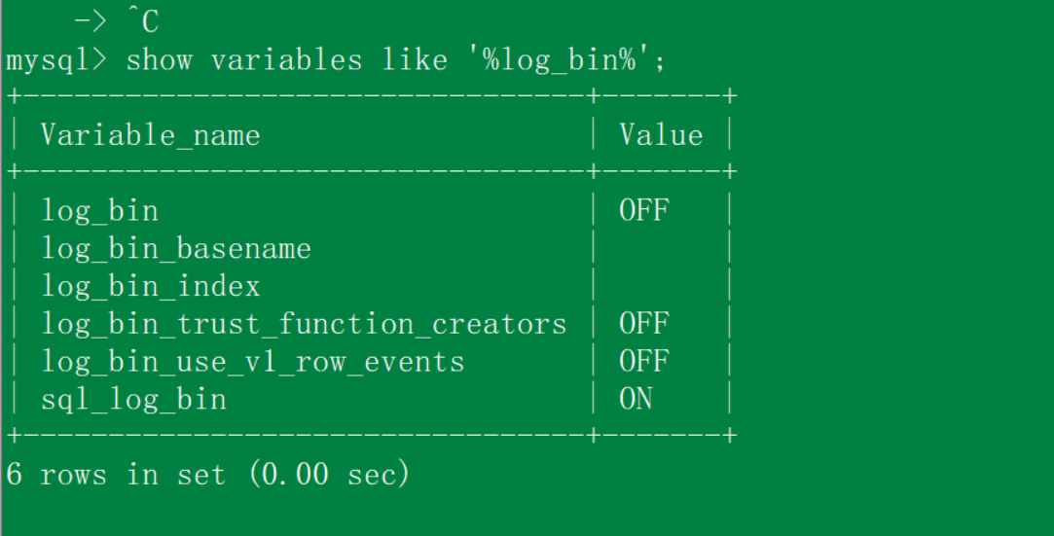

然后我们退出mysql或者进入虚拟机输入
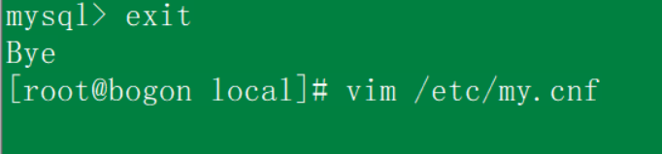
进入配置中插入一下代码 如果mysql是5.7 那就按下面的步骤来
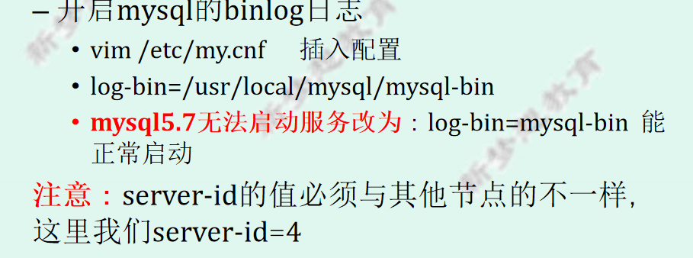
然后我们再重启一下mysql 这一步还是需要在mysql外面执行
Service mysqld restart 这个跟重启网卡很想 service network restart
重启成功之后会出现如图所示

接下来重启之后 我们可以去查看了 但是的话如果报错
要给my.cnf授权 chmod 644 my.cnf
然后去再去mysql中 查询log_bin 是否打开 这时我们可以看见log_bin已经打开了

